**Sagemath安装日志**

**1.进入相关网站，对sage-7.2.ova与virtualbox进行下载；**

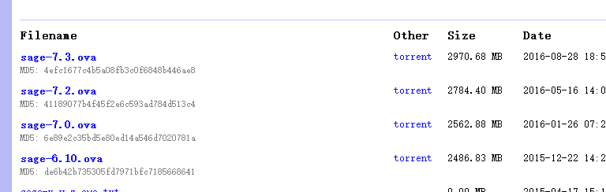

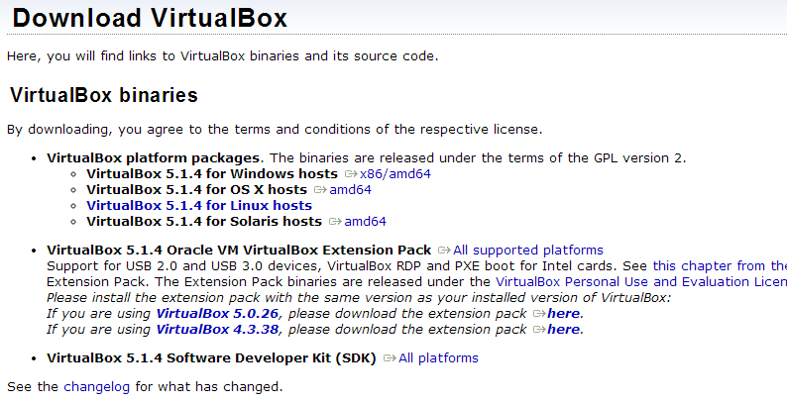

**2.在virtualbox里面导入虚拟电脑**

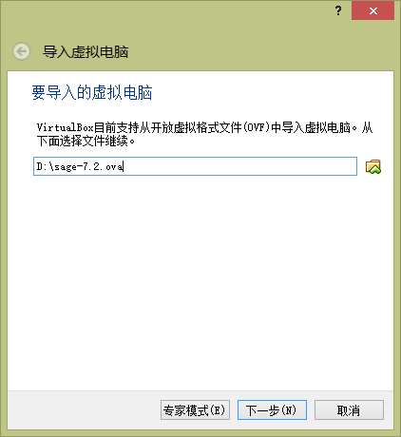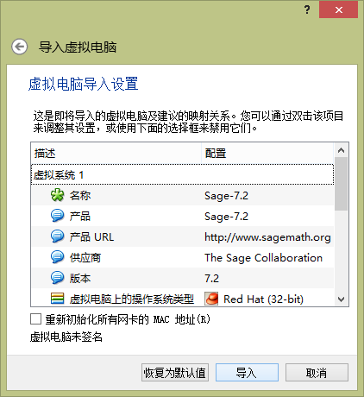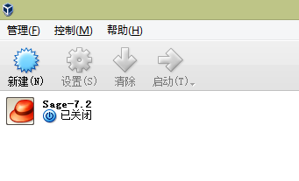

**3、添加共享文件夹：**

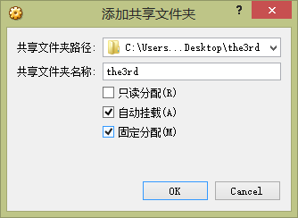

**A-**